SỞ GIÁO DỤC VÀ ĐÀO TẠO
THÀNH PHỐ HỒ CHÍ MINH
TÊN ĐƠN VỊ: CAO ĐẲNG LÝ TỰ TRỌNG TP. HCM
Mẫu 2
BẢN MÔ TẢ NỘI DUNG CƠ BẢN CỦA SÁNG KIẾN

Tên người viết sáng kiến: ĐINH VĂN ĐỆ
Chức vụ: Phó Hiệu trưởng
Đơn vị công tác: Cao đẳng Lý Tự Trọng TP. HCM
Tên Sáng kiến:
Xây dựng nhà trường thông minh trên nền tảng cuộc cách mạng công nghệ 4.0 với mục tiêu tối ưu hóa quá trình dạy và học của giáo dục nghề nghiệp trong thời đại tri thức.
- Đặt vấn đề (Các vấn đề tồn tại trước khi thực hiện sáng kiến, lý do viết sáng kiến):
Thế kỷ 21 là thế kỷ của công nghệ thông tin, do đó để đổi mới căn bản toàn diện giáo dục nhất thiết lấy cuộc cách mạng công nghệ 4.0 làm linh hồn và là chuẩn mực để thực hiện. Triển khai nền giáo dục mới trong thời đại công nghệ thông tin (CNTT) là một cuộc cách mạng làm tối ưu hóa phương pháp giảng dạy và học tập đáp ứng kỳ vọng các bên liên quan. Đó chính là sư phạm thành công trên nền tảng công nghệ 4.0.
Ứng dụng khả dĩ công nghệ thông tin vào nhà trường thông minh trong dạy – học đã tạo nên những phương tiện, thiết bị hỗ trợ giúp cho quá trình giảng dạy và học tập thành công đó là thiết kế giáo án điện tử, phần mềm thiết kế bài giảng E-learning, dạy học bằng trình chiếu trên màn hình (Powerpoint), bảng điện tử thông minh, sách giáo khoa điện tử,...
- Nội dung cơ bản của sáng kiến (loại bỏ hẳn các đoạn không dùng đến trong hướng dẫn dưới đây):
Nội dung của Sáng kiến là tối ưu hóa quá trình dạy và học bằng cách ứng dụng CNTT trong giáo dục nghề nghiệp.
Với tác động của công nghệ thông tin, môi trường dạy học cũng thay đổi, nó tác động mạnh mẽ tới quá trình quản lý, giảng dạy, đào tạo và học tập dựa trên sự hỗ trợ của các phần mềm ứng dụng, website và hạ tầng công nghệ thông tin đi kèm. Do vậy, công nghệ thông tin sẽ mở ra triển vọng to lớn trong việc đổi mới các phương pháp và hình thức dạy, học cho sinh viên đáp úng điều kiện cần và đủ của một nhà trương thông minh.
Phát triển của CNTT là nền tảng phát triển nhà trường thông minh; mà ở đó, người dạy và người học có thể tự sử dụng nhiều phần mềm phục vụ cho quá trình giảng dạy, học tập và nghiên cứu. Các hình thức dạy học như dạy học tập thể, dạy học cá nhân, dạy học từ xa, dạy học trực tuyến, … cũng có những đổi mới trong môi trường CNTT. Sinh viên độc lập làm việc với máy vi tính, tìm tòi, tra cứu sàn lọc những thông tin tốt nhất cho quá trình học và nghiên cứu trên mạng.
Các phương thức ứng dụng công nghệ thông tin váo quá trình dạy – học ở nhà trường thông minh:
Theo quan điểm nhà trường thông minh và quan điểm tiếp cận hiện đại, E-Learning là sự phân phát các nội dung học tập, nghiên cứu sử dụng các công cụ điện tử hiện đại như máy tính, mạng vệ tinh, mạng Internet, … trong đó nội dung học tập có thể thu được từ các website, đĩa CD, băng video, audio, … thông qua một máy tính hay tivi; người dạy và người học có thể giao tiếp với nhau qua mạng dưới các hình thức như: thư điện tử (e-mail), thảo luận trực tuyến (chat), diễn đàn (forum), hội thảo, video, … Đó chính là kỷ nguyên của E-Learning.
E-Learning bổ sung rất tốt cho phương pháp học truyền thống do tính tương tác cao dựa trên multimedia, tạo điều kiện cho người học trao đổi thông tin dễ dàng hơn, và cũng đưa ra những nội dung học tập phù hợp với khả năng và sở thích của từng người. Đó là điều kiện tiên quyết để nhà trường thông minh thay thế hoàn toàn nhà trường truyền thống.
Tra cứu thông tin và tìm kiếm tài liệu nghiên cứu và học tập trên mạng Internet là nhiệm vụ trọng tâm của người học trong nhà trường thông minh:
Sự xuất hiện của Internet đã làm thay đổi gần như hoàn toàn cuộc sống của xã hội loài người. Internet mang lại những tiện ích vượt quá sự mong đợi như là cung cấp thông tin, kết nối mọi người trên toàn thế giới. Một trong những lợi ích đặc biệt quan trọng mà Internet mang lại đó là trở thành một công cụ hữu dụng cho việc học tập và nghiên cứu của người học.
Ứng CNTT vào quản lý giáo dục đào tạo là trách nhiệm vĩ mô của người quản lý nhà trường thông minh:
Hạ tầng công nghệ giáo dục của một nước đặt lên hàng đầu của hạ tầng thông tin quốc gia. Khi áp dụng CNTT, các nhà quản lý giáo dục phải xem xét cẩn thận nhìn vào sự có mặt khắp nơi của các loại ICT khác nhau trong đất nước nói chung và trong hệ thông giáo dục nói riêng; đó là những yêu cầu cơ bản cho việc trên mạng hay với các máy tính là sự truy cập tới máy tính nhà trường, cộng đồng cũng như các dịch vụ Internet chấp nhận được.
Ngày nay, CNTT và những ứng dụng của nó đã và đang tác động tích cực đến hầu hết các ngành nghề trong xã hội, trong đó có lĩnh vực giáo dục và đặc biệt là giáo dục nghề nghiệp. CNTT không chỉ thúc đẩy mạnh mẽ công cuộc đổi mới trong giáo dục, tạo ra công nghệ giáo dục với nhiều thành tựu mà còn được ứng dụng trong công tác quản lý điều hành nhằm nâng cao hiệu quả quản lý điều hành của nhà trường.
Ứng dụng CNTT trong GD&ĐT là một yêu cầu đặt ra bởi chủ trương chung của Đảng và Nhà nước về đẩy mạnh ứng dụng CNTT trong tất cả các lĩnh vực của đời sống kinh tế - xã hội. Ứng dụng CNTT trong giáo dục còn là một điều tất yếu của thời đại. Thực tế này yêu cầu các nhà trường phải đưa các kỹ năng công nghệ vào trong chương trình giảng dạy của mình. Một trường học mà không có ứng dụng CNTT là một nhà trường lạc hậu, không phát triển.
- Kết quả áp dụng thử hoặc/và áp dụng Sáng kiến:
Sau khi Trường Cao đẳng Lý Tự Trọng TP. HCM tiến hành tổ chức Hội thảo Quốc tế xây dựng trường thông minh trong bối cảnh cách mạng công nghiệp 4.0 ngày 07/12/2018. Các khoa chuyên ngành tiến hành triển khai đồng bộ.
Khoa Cơ khí tiến hành Hội thảo cấp khoa Thiết kế bài thi kiểm tra và ứng dụng khả dĩ công nghệ thông tin vào trong dạy học đã được đông đảo GV, CBQL các khpa tham gia.
Thông qua Ceminar, tất cả các GV đều đồng quan điểm nhất trí cao việc ứng dụng CNTT trong dạy học. Để xây dựng ngôi trường thông minh và phát triển bền vững chỉ có con đường duy nhất là phải áp triệt để CNTT vào công tác dạy và học tại trường.

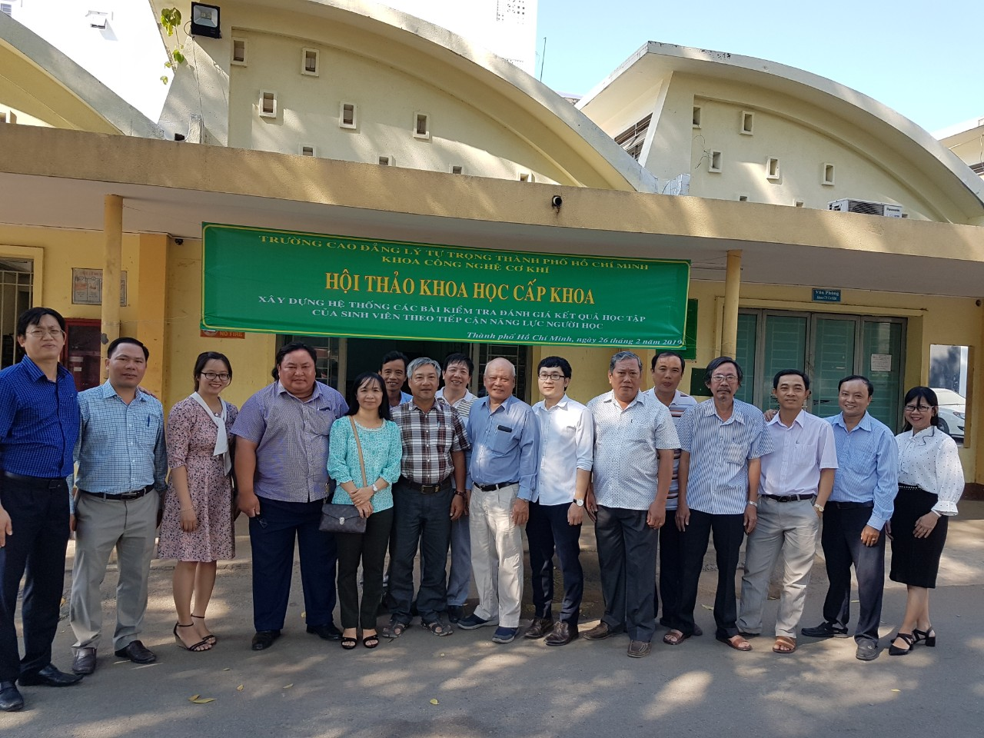
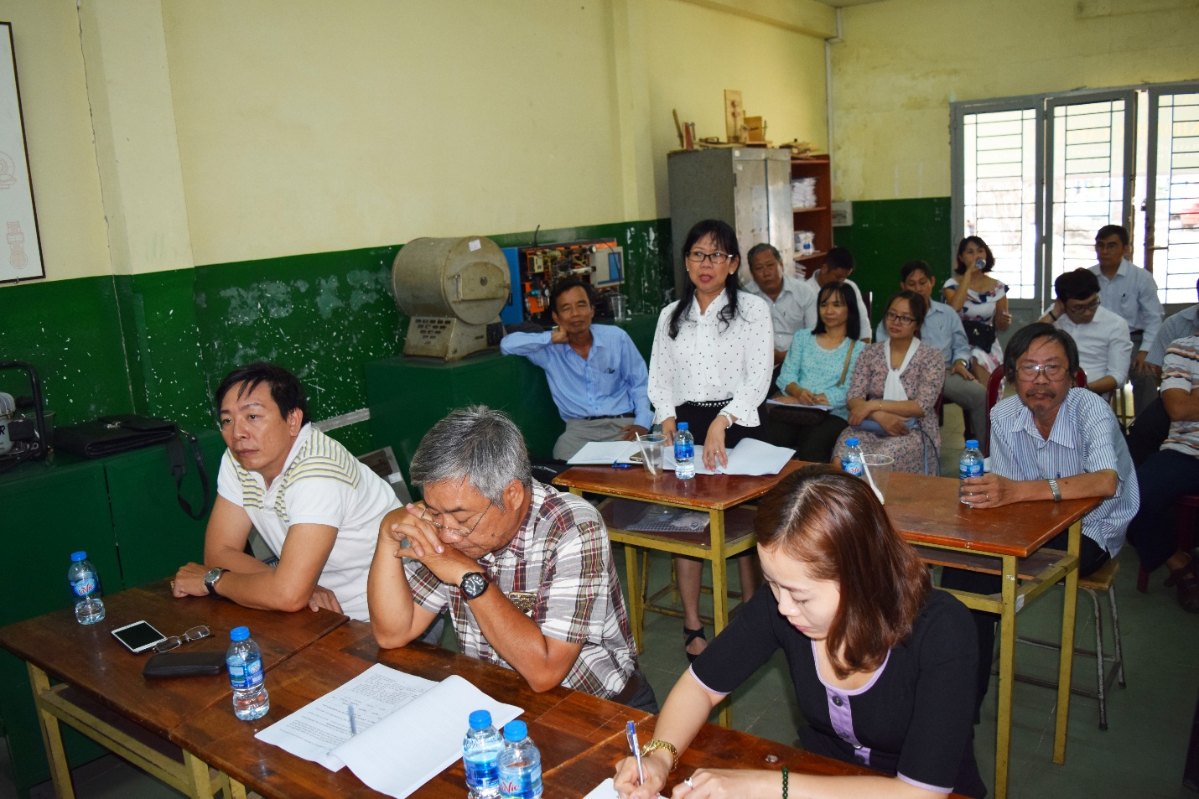

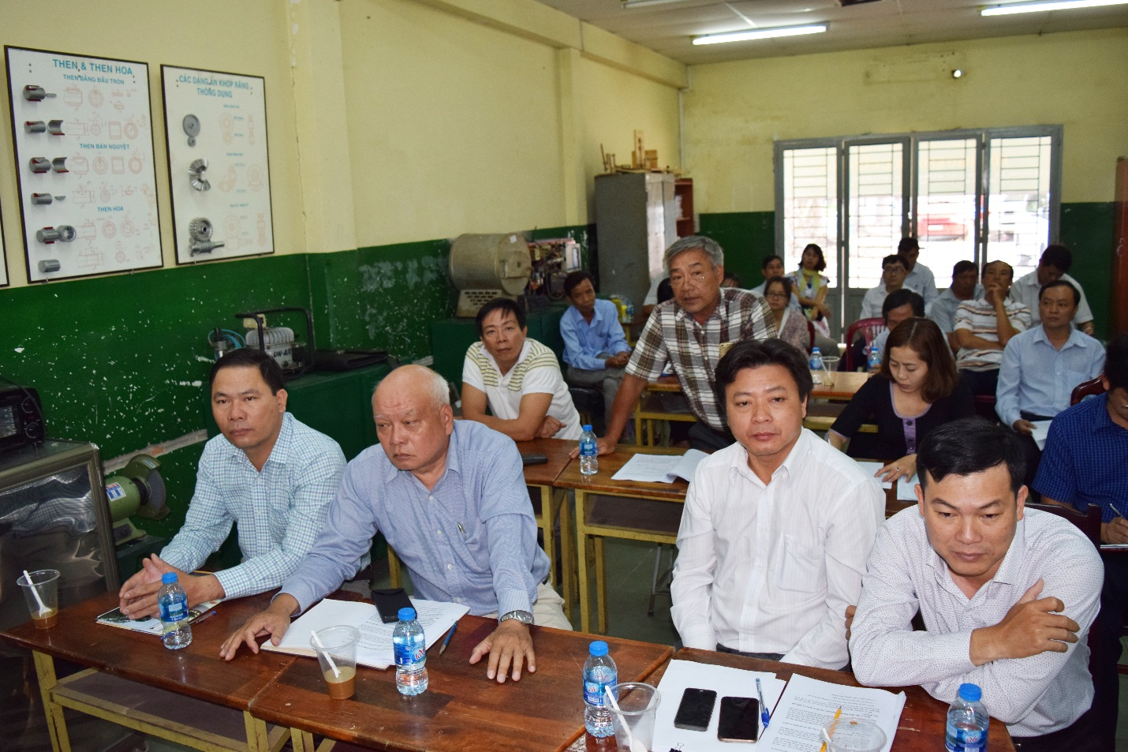
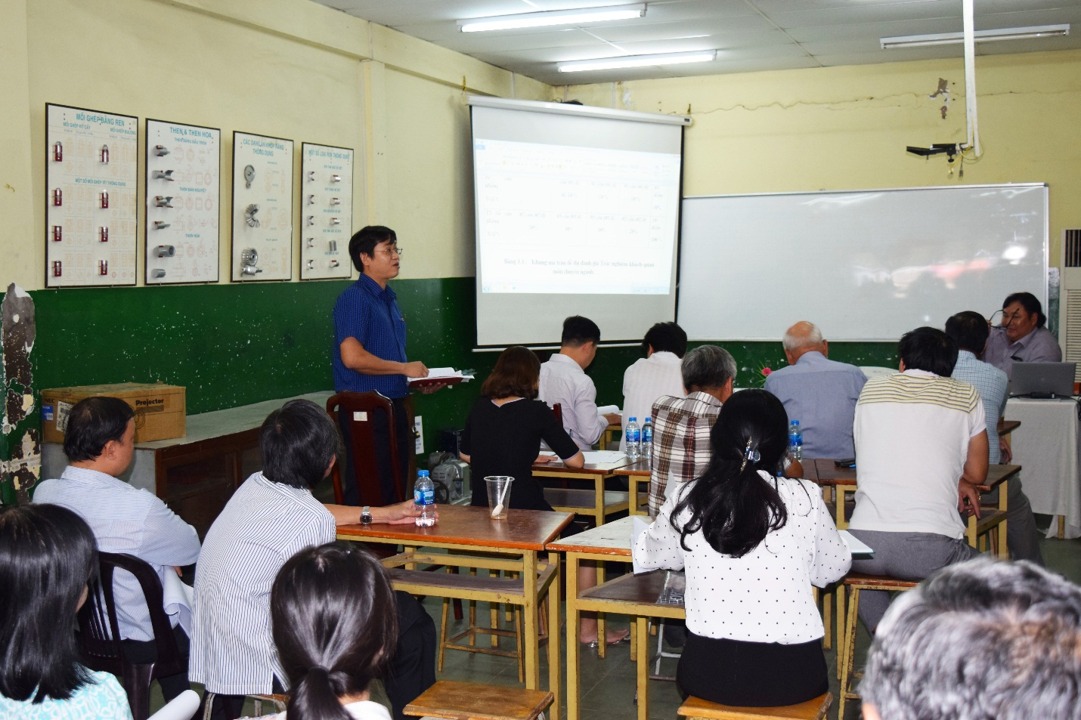

4. Mức độ làm lợi bằng tiền (nếu tính được) hoặc lợi ích xã hội mang lại trong năm áp dụng:
Khi áp dụng SKKN này vào thực tế của quá trình đào tạo mang lại lới ích rất lớn cho các bên liên quan từ người học, người dạy, nhà trường và xã hội; xây dựng ngôi trường thông minh trên nền tảng công nghệ 4.0 với mục tiêu tối ưu hóa quá trình dạy và học là khả thi cao. Sinh viên tận hưởng kết quả tối ưu này khi ra trường đáp ứng được kỳ vọng người sử dụng lao động và thế giới việc làm.
5. Các đơn vị/lĩnh vực khác có thể áp dụng sáng kiến:
Toàn thể các khoa chuyên ngành tại trường Cao đẳng Lý Tự Trọng TP. HCM, các trường trong hệ thống giáo dục nghề nghiệp và cac trường đại học trên toàn quốc.
6. Đánh giá phạm vi ảnh hưởng của Sáng kiến:
- Chỉ có hiệu quả trong phạm vi Đơn vị áp dụng.
- Đã được chuyển giao, nhân rộng việc áp dụng ra phạm vi sở, ngành theo chứng cứ đính kèm.
- Đã phục vụ rộng rãi người dân trên địa bàn Thành phố, hoặc đã được chuyển giao, nhân rộng việc áp dụng trên địa bàn Thành phố theo chứng cứ đính kèm.
- Đã phục vụ rộng rãi người dân tại Việt Nam, hoặc đã được chuyển giao, nhân rộng việc áp dụng tại nhiều tỉnh, thành theo chứng cứ đính kèm.
- Các chứng cứ đính kèm để minh họa về phạm vi ảnh hưởng ^{(*)}:
- Có
Thuyết minh thêm về phạm vi ảnh hưởng, nếu cần, hoặc khi không thể gởi kèm chứng cứ:
Các tài liệu minh họa có thể gởi bổ sung nếu được yêu cầu ^{(**)}:
□ Bản Mô tả đầy đủ về Sáng kiến theo quy định chuyên môn, nếu có;
□ Bản vẽ, sơ đồ, bản tính toán thiết kế, đĩa mềm …
□ Bản ghi hình, hình chụp, mẫu vật, mẫu sản phẩm …
□ Bản tính toán chi tiết về hiệu quả áp dụng, bảng xử lý dữ liệu …
□ Các nhận xét/đánh giá … của đơn vị/cá nhân áp dụng
□ Các nhận xét/đánh giá … của chuyên gia
□ Các Giải thưởng, Giấy Chứng nhận… liên quan
Các thông tin đề nghị bảo mật: …......

Bộ phận/Đơn vị áp dụng | Thành phố Hồ Chí Minh, ngày 01/02/2019  Người viết sáng kiến
Đinh Văn Đệ

Sáng kiến được viết trên cơ sở bản mô tả nội dung cơ bản của sáng kiến, tùy theo giải pháp mà tác giả chọn và hướng dẫn đánh giá, xếp loại sáng kiến, Sở Giáo dục và Đào tạo không có hướng dẫn cách viêt sáng kiến.
^{(*), (**)} Đơn vị áp dụng và công nhận sáng kiến có trách nhiệm lưu giữ, cập nhật và bảo quản các tài liệu này và chỉ cần cung cấp khi có yêu cầu, thí dụ như khi cần chuyển hồ sơ lên Hội đồng sáng kiến cấp trên để phục vụ việc xét tặng danh hiệu thi đua.

